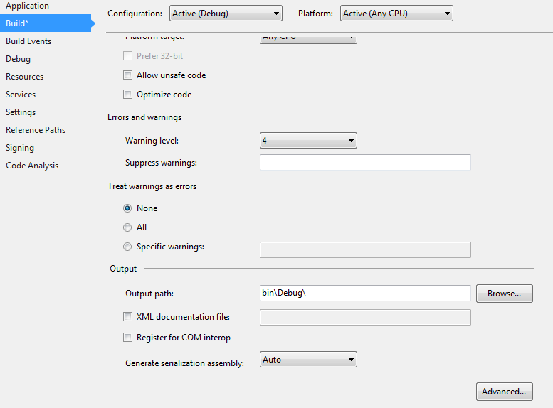
将编译输出文件夹修正为bin, 安装插件时会遍历bin文件夹下的所有dll文件并复制到站点bin文件夹下
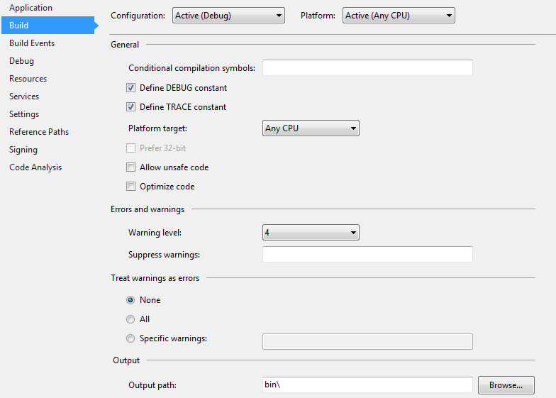
设置所有引用类库的复制到本地属性设置为flase(如果是插件单独引用的应设置为true), 卸载插件时会遍历差价bin文件夹写的dll文件并从站点bin文件删除同名文件,所以项目公用的类库不应出现在插件bin文件夹下
